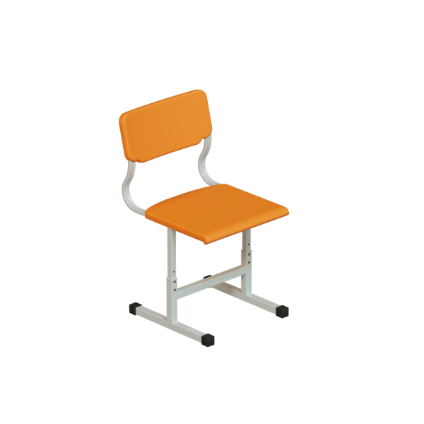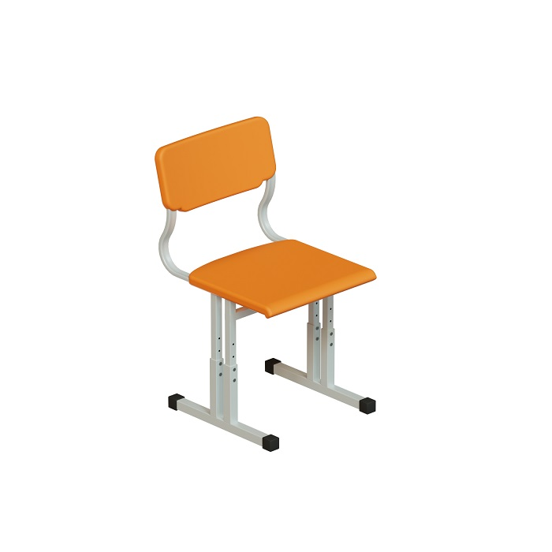 | Стул регулируемый на телескопических опорах для старших классов №4-6 №5-7 металлокаркас 20х20/25х25 Пластик (р.гр. №4 №5 №6 №7)
Модель: | Высота №4 380мм №5 420мм №6 460мм №7 700мм
Размер сиденья/спинки | Стулья ученические ростовой группы №4-6 и 5-7 комплектуются сиденьями из ПНД шириной 395 мм и глубиной 390 мм., спинками из ПНД шириной 385 мм и высотой 185 мм.
Толщина сиденья/спинки | Толщина материала 5 мм, в профиле 25 мм.
Металлокаркас усиленный | На 2х опорах / На 4х опорах усленный
Выбор цвета Фанера | Серый Ral 7035 Салатовый Ral 6019  Оранжевый Ral 2003 Синий Ral 5017  Голубой Ral5012 Розовый Ral 4003  Мятно Бирю зовый ral 6033 Зеленый Ral 6037  Желтый Ral 1017 Черный Ral 9011  Красный Ral 3020 Лососёво красный ral 3022  Голубино синий ral 5014 Коричневый Ral 8023 Белый
Выбор цвета металлокаркаса полимерно порошковая окраска | Металлокаркас труба профильная 25х25 мм. плоскоовальная 30х15 мм Цвет Серый / черный / коричневый / цветной
Варианты крепления сиденья и спинки | Сиденье сквозное болт мебельный, спинка винт.
Вес / объем | В разобранном виде 4 кг / 0.035 м/куб

